**C’est quoi un insecte ?**

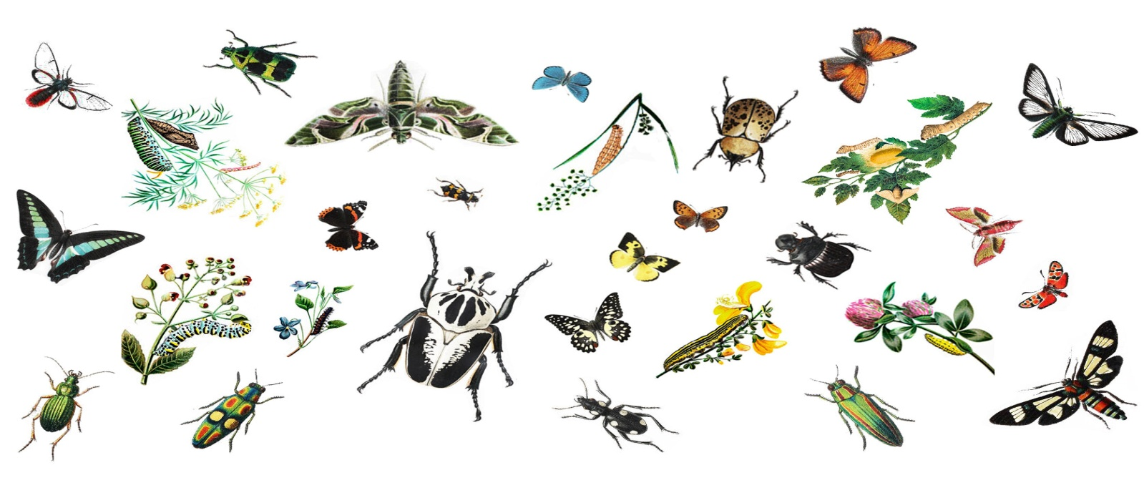

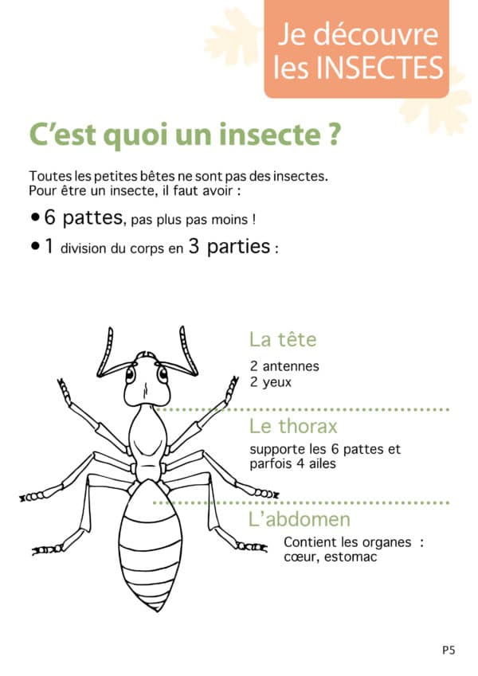

**Le cycle de vie d’une coccinelle**

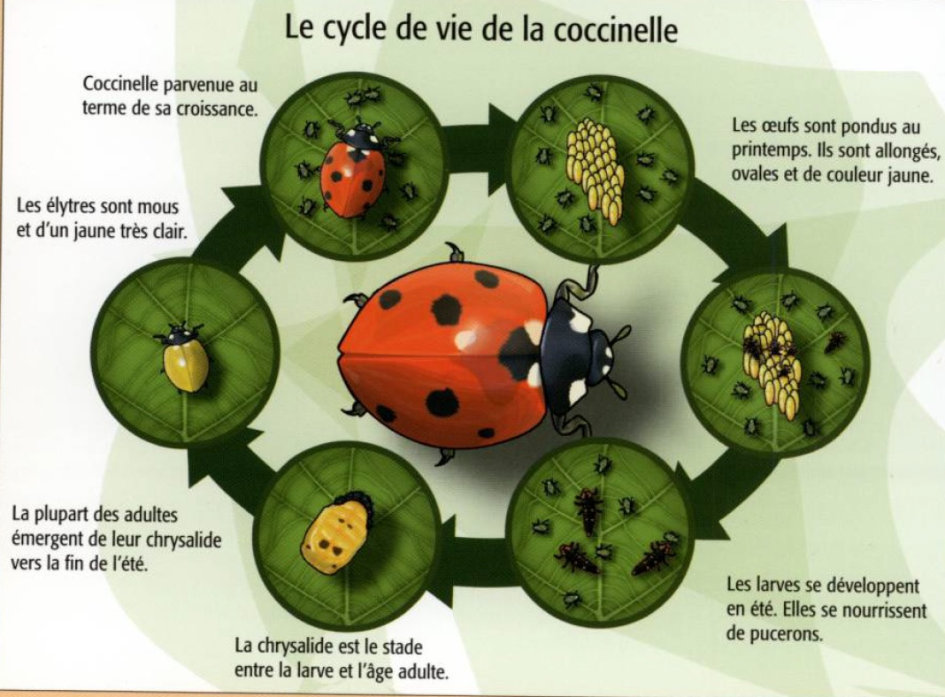

**Le cycle de vie d’un papillon**

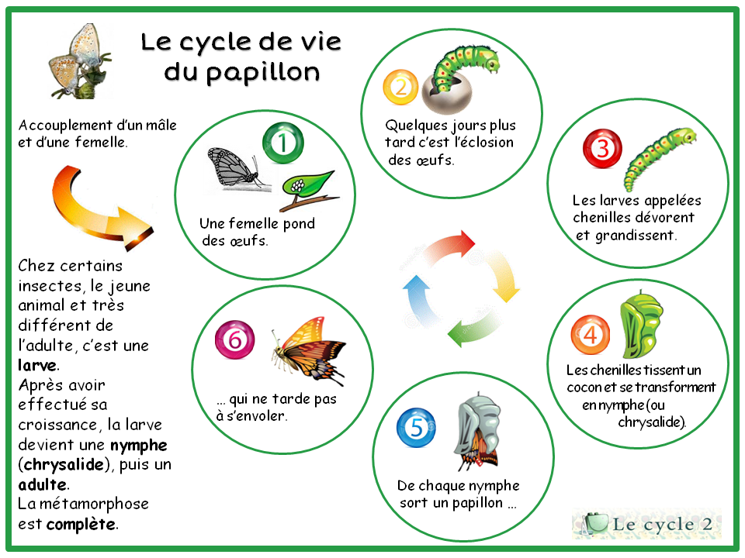

**Le cycle de vie d’un moustique**

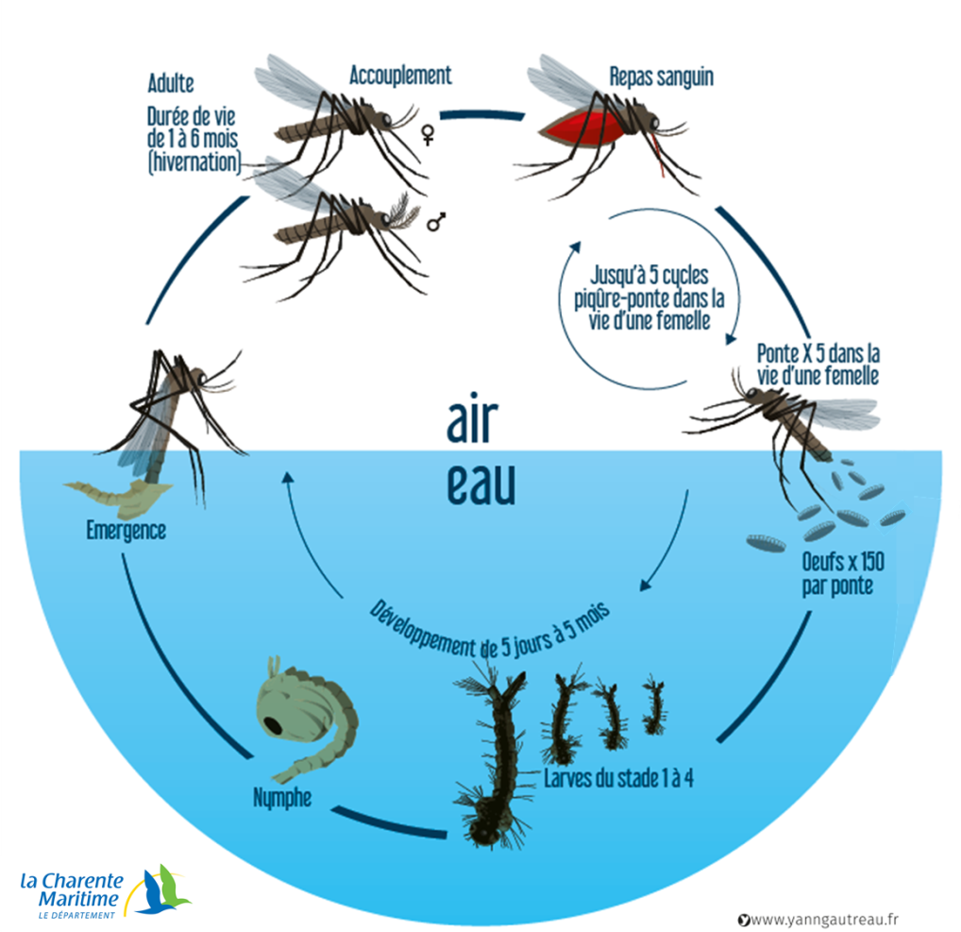

**Le cycle de vie d’une fourmi**

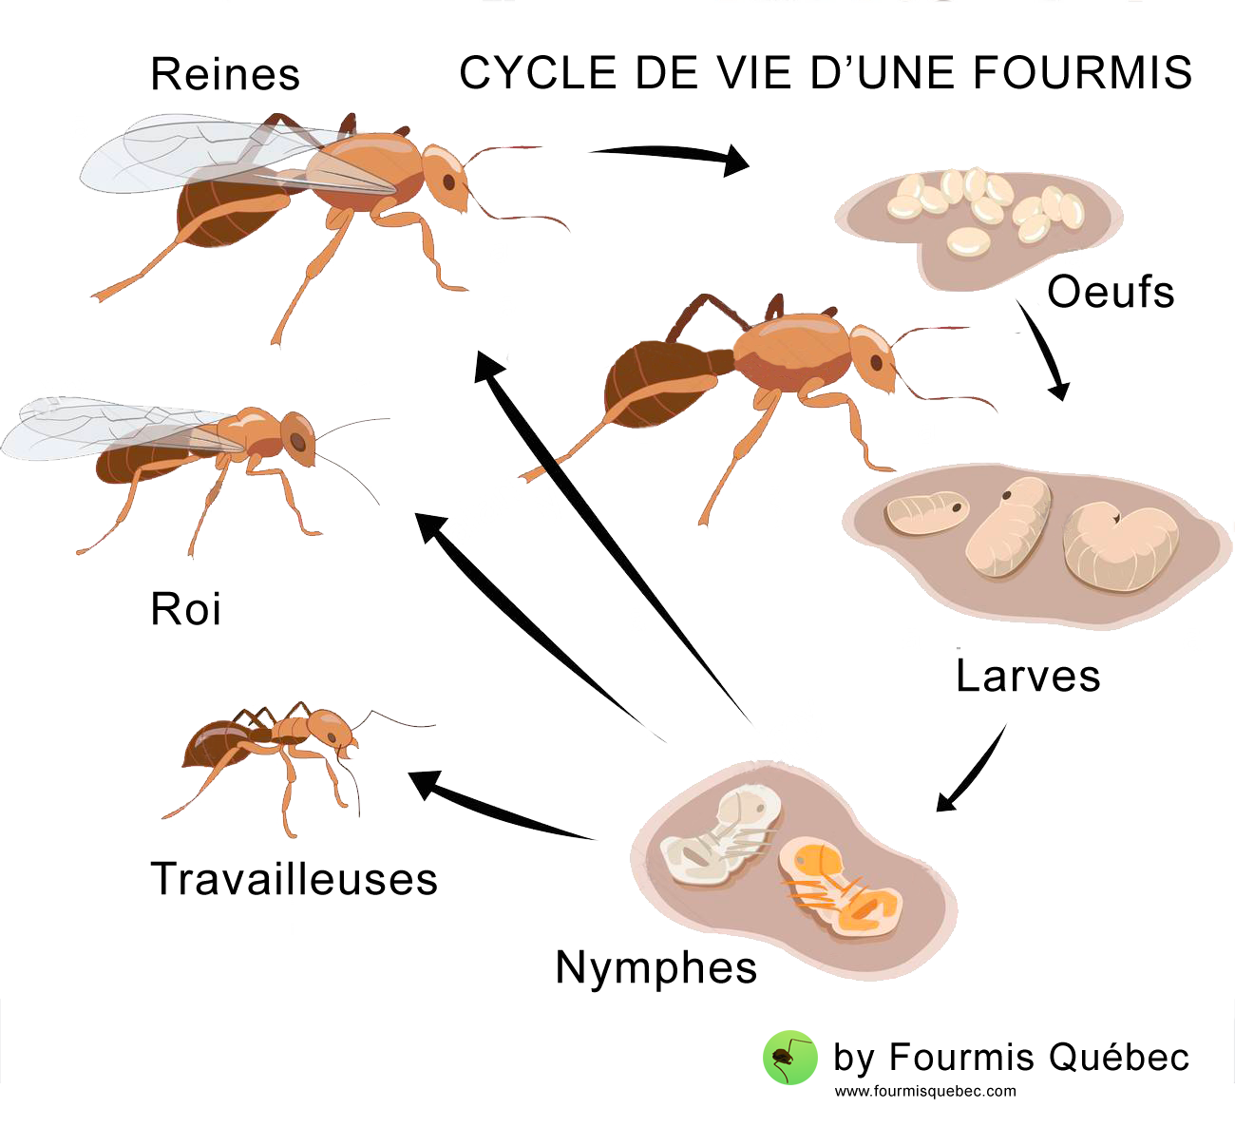

**Un jardin idéal pour les insectes…**

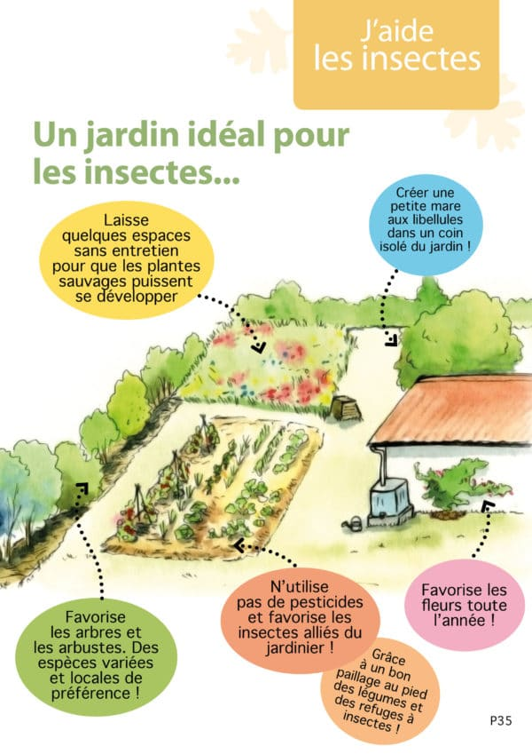

**Fabriquer un hôtel à insectes**

**L’hôtel à insectes** est situé dans un endroit ensoleillé du jardin, à l’abri du vent et de la pluie, à 30 centimètres du sol.

La structure peut-être faite à partir de planches de bois.

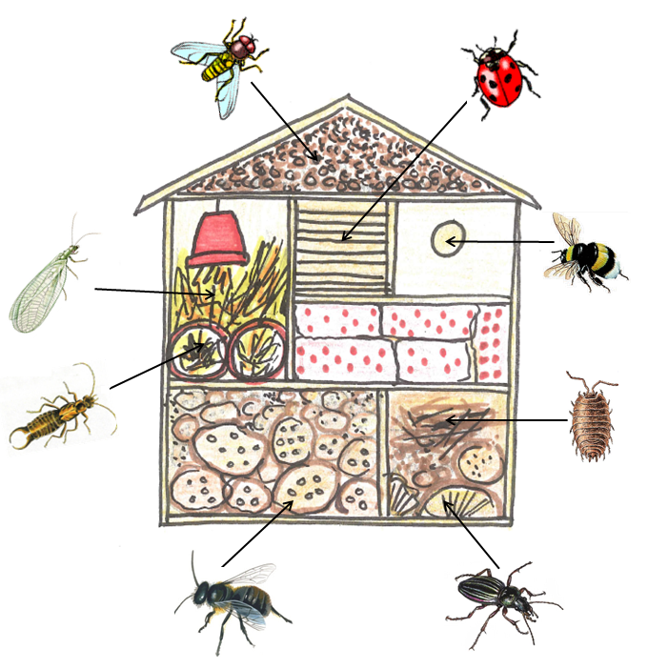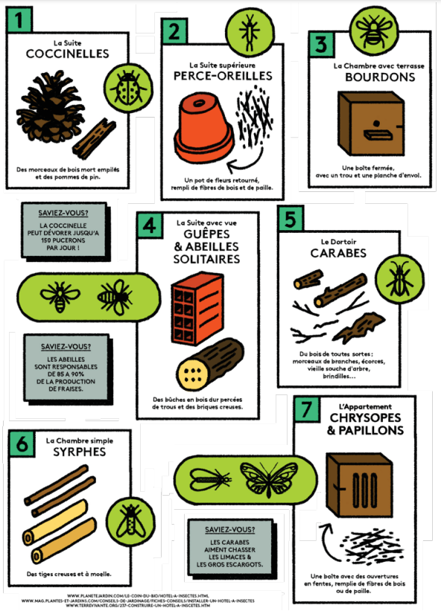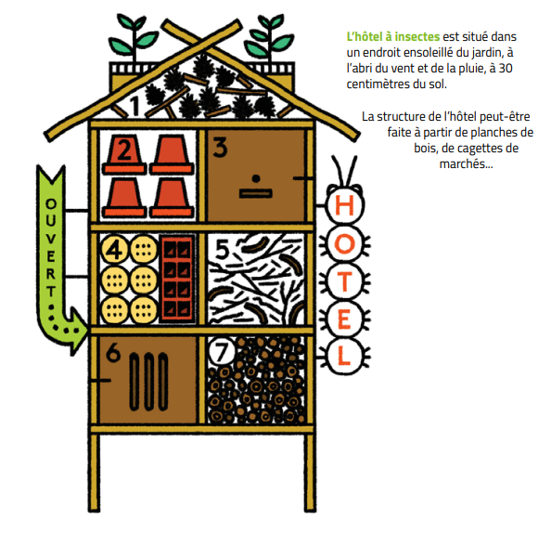

Une boîte fermée,

avec un trou et une planche d’envol.

Un pot de fleurs retourné, rempli

de fibres de bois et de paille.

Des morceaux de bois mort

empilés et des pommes de pin.

Une boîte avec des ouvertures en fentes, remplie de fibres de bois ou de paille.

Des tiges creuses et à moelle.

Du bois de toutes sortes : morceaux de branches, écorces, vieille souche d’arbre, brindilles…

Des bûches en bois dur percées de trous et des briques creuses.

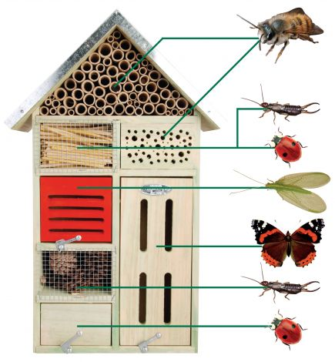

**Fabrique un hôtel à insectes**

